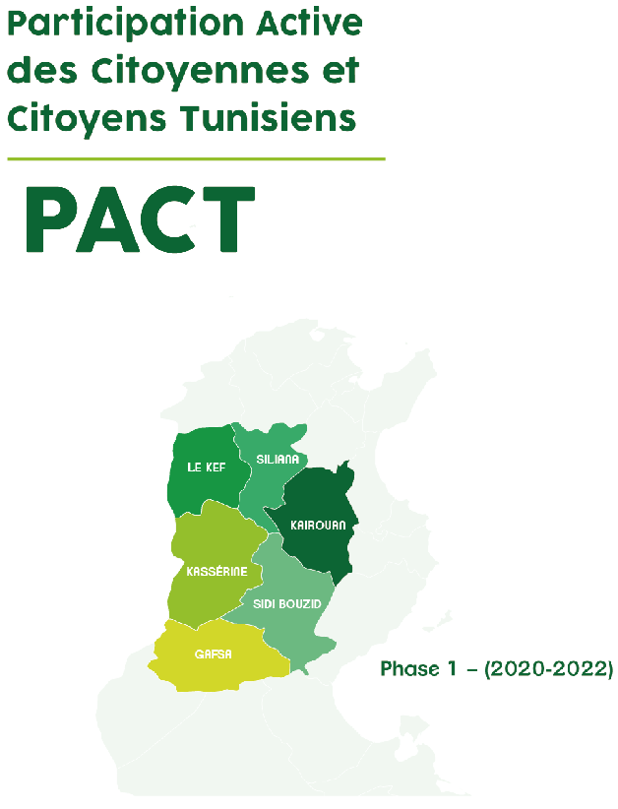
Annexe : Formulaire complet de demande
Appel PACT_01_2021-Lot 1

- LE DEMANDEUR
Dénomination officielle de l’association
Adresse officielle du siège principal | Gouvernorat :  Adresse :
Coordonnées | Tel.1 : / Email :
Représentant légal | Nom & Prénom :  Sexe : ☐ Femme ☐ Homme  Fonction :  Tel. : Email :
- RÉSUMÉ DU PROJET
Intitulé du projet :
Thématique traitée : | ☐ Mobilisation des citoyennes et citoyens pour une participation active aux forums communautaires qui seront organisés par le projet dans les 7 communes partenaires.  ☐ Sensibilisation et renforcement des capacités des citoyens à travers des actions innovantes sur les thématiques à discuter lors des forums communautaires.
Objectif Général :
Objectifs spécifiques :
Objectifs spécifiques ou transversaux liés à l’inclusion du des jeunes et des femmes
Durée totale du projet (mois) :
Résultats directs (outputs)
Activités principales
Budget du projet en DT | Montant total du projet :
 | Montant de la subvention demandée au PACT :
Groupe(s) cibles(s) (préciser % de femmes et des jeunes)
Bénéficiaires finaux
Zones/ Lieux d’intervention

- DESCRIPTION DU PROJET
  - Pertinence du projet
(Analyse du contexte, exposé du problème que votre action souhaite traiter, analyse des causes et effets du problème).

  - Description des groupes cibles et bénéficiaires finaux, leurs besoins et leurs contraintes (préciser les besoins spécifiques des femmes) et comment le projet abordera leurs besoins

  - Description du projet et de sa valeur ajoutée
(Compléter le tableau à l’annexe 2_1 du formulaire complet)

  - Méthodologie (1 page max)
- Description de la méthode de mise en œuvre et les raisons motivant le choix de la méthodologie proposée

- Description de la méthodologie pour mobiliser les groupe(s) cible(s) et bénéficiaire(s) ainsi que pour répondre à leurs besoins particuliers (notamment ceux des femmes)

- Description des mesures particulières visant à promouvoir le rôle des jeunes et des femmes comme acteurs actifs du projet.

- Description de la structure organisationnelle et l'équipe proposée pour la mise en œuvre de l'action (par fonction : il n’y a pas lieu de préciser le nom des personnes)

- Budget du projet
Activité 1 :
Nature de dépense | Unité | Nombre d’unités | Coût unitaire | Coût total
Honoraires | Homme jour
Location de salle | Jour
Transport | personne
Etc …

Activité 2 :
Nature de dépense | Unité | Nombre d’unités | Coût unitaire | Coût total

Activité 3 :
Nature de dépense | Unité | Nombre d’unités | Coût unitaire | Coût total

Les résultats directs (extrants ou outputs) sont les résultats générés directement par les activités menées. Par exemple, le résultat direct d’un action de sensibilisation est « N personnes (nombre) sont sensibilisés)
Les "groupes cibles" sont les groupes/entités qui seront affectés directement de manière positive par l'action pour les besoins de l'action
Les "bénéficiaires finaux" sont ceux qui tireront un profit long terme de l'action au niveau de la société ou du secteur au sens large

